|  |  |  |  |
| --- | --- | --- | --- |
| DOCENTE | **Harold Morales** (802,803,804) [hmorales@educacionbogota.edu.co](mailto:hmorales@educacionbogota.edu.co)  **Carlos Castañeda** (801) [cacastaneda@educacionbogota.edu.co](mailto:cacastaneda@educacionbogota.edu.co) | | |
| ESTUDIANTE |  | | |
| CURSO |  | FECHA ENTREGA |  |

**Este taller debe ser copiado y resuelto en el cuaderno de álgebra.**

**NÚMEROS REALES**

**EVIDENCIAS DE APRENDIZAJE**

1. Identifica la contenencia que se presenta entre los conjuntos numéricos.

2. Identifica los números reales como un conjunto ordenado.

ACTIVIDAD 1

1. Dada la siguiente imagen y con base en ella complete la siguiente tabla:

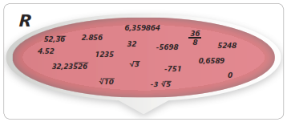

|  |  |  |  |
| --- | --- | --- | --- |
| Números enteros positivos | Números enteros negativos | Números racionales | Números irracionales |
|  |  |  |  |
|  |  |  |  |
|  |  |  |  |
|  |  |  |  |
|  |  |  |  |
|  |  |  |  |

2. Luego de ubicar los números en la tabla explique porqué los ubicó, donde lo hiciste.

3. Completa las siguientes frases:

* El conjunto de los números naturales nació de la necesidad

del hombre de:

______________________________________________

* Luego, al tratar de expresar con números situaciones como:

“una temperatura a x grados bajo cero”, entre otras, se vio la necesidad de ampliar el conjunto de los naturales, al conjunto de los __________________ que incluye a los ________

_________________________ y a los __________________________

* Después, para expresar situaciones como: “partir objetos en diferentes partes”, necesito de un nuevo conjunto al que llamamos números___________________ y se dio cuenta que si tenía 6/2 también lo podía expresar como 3, y que-10/5 era -2, es decir que los______________________están incluidos en este conjunto.
* Por último vimos que existen números que se escriben diferente a los demás, y que tienen cifras decimales infinitas no periódicas y los llamamos: _____________________

Los conjuntos que vimos los podemos reunir en uno solo conjunto numérico, llamado conjunto de los números Reales, por lo cual podemos concluir que este conjunto es el que contiene a los números racionales, a los números irracionales, a los enteros y a los números naturales.

ACTIVIDAD 2

**CONJUNTO DE LOS NÚMEROS REALES**

De los siguientes diagramas elige el que corresponda al conjunto de los números reales, y luego en él, ubícalos números que se presentan en la tabla, dentro de los conjuntos correspondientes.

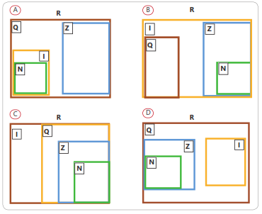

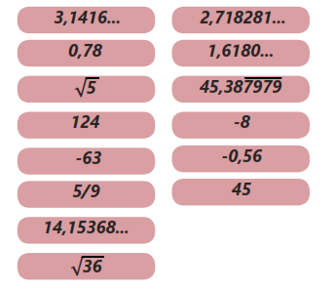

ACTIVIDAD 3

Dados los siguientes números ubicarlos en la recta numérica:

$\frac{-10}{3}$-2,5 4,8 6 2,23… $\sqrt{9}\frac{15}{2}$

**RELACIÓN DE ORDEN DE LOS NÚMEROS REALES**

Consultar las siguientes direcciones de internet

<https://www.youtube.com/watch?v=y_UIqstN6tE> y luego

<https://www.youtube.com/watch?v=FdJTS6uxNyE> para estudiar la relación de orden de los números reales.

ACTIVIDAD 4

Con base en el estudio de los vídeos anteriores resuelva los siguientes problemas.

4.1

a) Si en tu casa son tres hermanos, así: Juan, Pedro y Julia, y si Juan es menor que Julia,

pero a su vez Julia es menor que Pedro, es porque Juan es _____________ que Pedro o Pedro

es _________________ que Juan.

b) Si un kilómetro es mayor que un decámetro y el decámetro es mayor que un

metroentonces el kilómetro debe ser __________________ que el metro o el metro es

_________________ que el kilómetro.

c) Si Mario es más alto que Carla y Carla es más alta que juanita entonces Mario es

____________ que Juanita o Juanita es más __________________ Mario.

4.2

a) Ahora, si fueras a comparar dos números según su valor, ¿cuántas relacionesse pueden

encontrar? ______________________________________________________________________________

Relaciona según su valor los siguientes números

b) 25 es _____ 5

c) 30 es _____30

d) 3,5 es ______ 12

4.3 Resuelva los siguientes ejercicios

Ejercicio 1

Teniendo en cuenta la ley de la transitividad en los números reales, de los siguientes casos

indica cuáles son verdaderos (v) y cuáles falsos (f), escribiendo V o F en los recuadros

a) De las notas finales entre las alumnas,Mariana saco una nota más alta que Tatiana y Tatiana obtuvouna nota más alta que Juliana, por lo tanto, Mariana sacó una nota más alta que Juliana.

b) Carlos gana más salario que Juan y Juan gana más que Jorge, por lo tanto, Carlosgana menos que Jorge.

c) Si un BMW tiene un costo más alto que un Mercedes y el Mercedes tiene un costo más alto

que un Renault, entonces el Renault tiene un costo más alto que el BMW.

d) Si el río Magdalena es más largo que el río Cauca y el río Cauca es más largo que el río

Medellín, entonces el río Medellín es más corto que el río Magdalena.

Ejercicio 2

Compara los siguientes números. Para ello escribe en los espacios vacíos el signo que corresponda:

entre <, > o =

a) -7 es _____________ 6

b) 5 es ______________ 5

c) -9 es____________ -20

d) 2 $\sqrt{9}$* es __________ 6

e) $\frac{27}{3}$ es _____________ 12

f) 2 $\sqrt{5}$* es ______________ 0

g) 2,9 es____________ 2,899

h) 0,35 es __________ -1,25